

Ministero dell’Istruzione

ISTITUTO D’ISTRUZIONE SUPERIORE “LEONARDO DA VINCI”
Codice Fiscale 81004790143
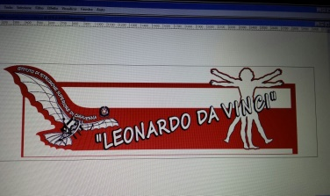 | Licei Scientifico, Scienze Umane, Linguistico e Sportivo  Istituti Tecnici AFM-RIM e CAT  Via Bottonera, 21 - 23022 CHIAVENNA (Sondrio) - Tel. 034332750  e-mail: sois00600d@istruzione.it - itet.licei@gmail.com - e-mail pec: sois00600d@pec.istruzione.it sito web: www.davincichiavenna.edu.it

Al Dirigente Scolastico

Il sottoscritto ………………………………..……………. docente di ……………………………………………………………...

DICHIARA

di NON ESSERE DISPONIBILE ad effettuare i corsi di recupero nel periodo estivo
di ESSERE DISPONIBILE ad effettuare i corsi di recupero nel periodo estivo 13 giugno –15 luglio (esclusi i giorni delle prove scritte di Esame di Stato) – 22/27 agosto

CHIEDE,

per quanto è possibile, di essere collocato nei seguenti periodi:

CLASSE/I | MATERIA | PERIODO |  | TIPO DI VERIFICA (scritta/orale)
dal ___/___ al ___/___
dal ___/___ al ___/___
DURATA DELLA VERIFICA IN ORE |  | □ 1 | □ 1,5 |  | □ 2
dal ___/___ al ___/___
dal ___/___ al ___/___
DURATA DELLA VERIFICA IN ORE |  | □ 1 | □ 1,5 |  | □ 2
dal ___/___ al ___/___
dal ___/___ al ___/___
DURATA DELLA VERIFICA IN ORE |  | □ 1 | □ 1,5 |  | □ 2
 |  | dal ___/___ al ___/___ dal ___/___ al ___/___
DURATA DELLA VERIFICA IN ORE |  | □ 1 | □ 1,5 |  | □ 2

N. B. Presentare la scheda entro il giorno 11 giugno 2023.
Firma

